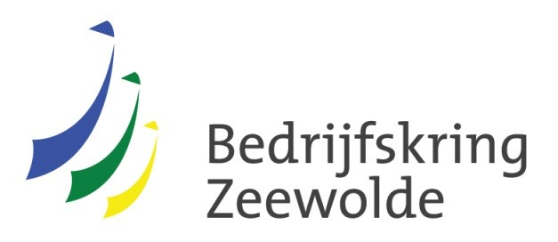
Datum: donderdag 11 december 2025
Tijdstip: 18.00 – 19.00 uur
Locatie: Restaurant Tung

Algemene Ledenvergadering Bedrijfskring Zeewolde 2025
Agenda
1. | Opening door de voorzitter  - Johan van Peperzeel
2. | Vaststellen notulen  - Algemene Ledenvergadering 13 december 2024
3. | Verslag van de secretaris  - Jaarverslag – Cora Achterberg
4. | Verslag van de penningmeester – Mark Klaver  - Financieel verslag 2024-2025  - Vaststellen begroting 2025-2026  - Rapportage kascontrolecommissie  - Dechargeverlening penningmeester en bestuur  - Kascommissie
5. | Toelichting bestuur  - Belangrijkste doelstelling BKZ 2025-2026  - Commissies
6. | Bestuurswisseling  n.v.t.
7. | Rondvraag
8. | Sluiting

